Kérjük a tisztelt tanár kollégákat, hogy a dolgozatokat az egységes értékelés érdekében szigorúan az alábbi útmutató szerint pontozzák, a megadott részpontszámokat ne bontsák tovább! Vagyis ha egy részmegoldásra pl. 3 pontot javasolunk, akkor arra vagy 0, vagy 3 pont adható. (Természetesen az útmutatótól eltérő megoldások is lehetnek jók.) Ha különösen értékesnek tartanak egy (rész)megoldást, akkor arra inkább jól felismerhetően pluszpontot adjanak, és azt az összpontszámban is külön tüntessék föl!
Összpontszám: 100 pont
Beküldési határ: 40 pont
Postázási határidő: 1995. december 8.
1. feladat. (12 pont)
Mit rajzol az Logo program három eljárása (legbelsõ, belsõ, valami) eljárása? Rajzold le vagy magyarázd el írásban!
tanuld valami  ismétlés 4 [belsõ jobbra 90]  vége  tanuld belsõ  ismétlés 2 [legbelsõ jobbra 90]  vége  tanuld legbelsõ  ismétlés 90 [elõre 1 jobbra 1]  vége | MAKE valami  FUNC REPEAT 4  belsõ  right 90  MAKE belsõ  FUNC REPEAT 2  legbelsõ  right 90  MAKE legbelsõ  FUNC REPEAT 90  forward 1  right 1
Megoldás:
legbelsõ: (negyedkör) 4 pont
belsõ:  (két negyedkör összeillesztve – szirom) 4 pont
Valami: 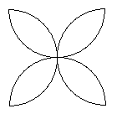(virág 4 sziromból) 4 pont
2. feladat: (13 pont)
Mit rajzol az egyik 128 és a másik 128 6 eljáráshívások hatására az alábbi Logo program? Az egyik 128 ábráján jelöld be a teknõc irányát a rajzolás elõtt és a rajzolás után! A másik 128 6 ábráján add meg a keletkezett ábra szakaszainak hosszát!
tanuld egyik :x  elõre :x jobbra 120  elõre :x jobbra 120  elõre :x jobbra 180  vége | MAKE egyik  FUNC WITH x  forward x  right 120  forward x  right 120  forward x  right 180
tanuld másik :x :n  egyik :x  ha :n>1 [másik 3*:x/4 :n-1]  vége | MAKE másik  FUNC WITH x  n  egyik x  IF greater? n  1  THEN másik 3*x/4  n-1
Megoldás:
egyik 128 : 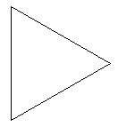 4 pont
induláskor az alsó sarokban felfelé néz a teknõc 1 pont
a végén az alsó sarokban a jobboldali oldal irányába néz a teknõc 1 pont
másik 128 6 : 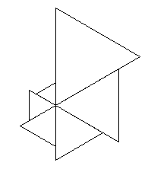 4 pont
a legnagyobb háromszög oldalhossza 128 1 pont
a következõké mindig az elõzõ 3/4-e 2 pont
3. feladat: (15 pont)
Az alábbi 4 Logo eljárás csupán az ismétlések számában különbözik egymástól, mégis egészen más jellegû képeket rajzol. Rajzold le, melyikhez milyen ábrát készít!
tanuld alfa :x  ismétlés 2  [elõre 6*:x jobbra 30  ismétlés 2 [elõre :x jobbra 120]  balra 90]  vége | MAKE alfa  FUNC WITH x  REPEAT 2  forward 6*x  right 30  REPEAT 2  forward x  right 120  left 90
tanuld béta :x  ismétlés 6  [elõre 6*:x jobbra 30  ismétlés 3 [elõre :x jobbra 120]  balra 90]  vége | MAKE béta  FUNC WITH x  REPEAT 6  forward 6*x  right 30  REPEAT 3  forward x  right 120  left 90
tanuld gamma :x  ismétlés 6  [elõre 6*:x jobbra 30  ismétlés 4 [elõre :x jobbra 120]  balra 90]  vége | MAKE gamma  FUNC WITH x  REPEAT 6  forward 6*x  right 30  REPEAT 4  forward x  right 120  left 90
tanuld delta :x  ismétlés 2  [elõre 6*:x jobbra 30  ismétlés 5 [elõre :x jobbra 120]  balra 90]  vége | MAKE delta  FUNC WITH x  REPEAT 2  forward 6*x  right 30  REPEAT 5  forward x  right 120  left 90
Megoldás:
alfa 100 :  3 pont
béta 100 : 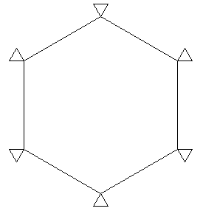 4 pont
gamma 100 : 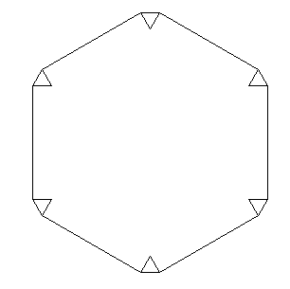 4 pont
delta 100 :  4 pont
4. feladat: (15 pont)
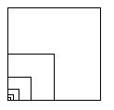A mellékelt ábrát egy ismeretlen Logo program rajzolta a VALAMI 100 90 5 eljáráshívás hatására. Induláskor a teknõc a bal alsó sarokban állt és felfelé nézett, a rajzolás végén a kiinduló helyzetbe tért vissza.
A. Az ábra alapján add meg, hogy mi lehet a három paraméter jelentése!
B. Az alábbi ábrákat úgy kaptuk, hogy a VALAMI eljárás elsõ és második paraméterét (ami fent 100, illetve 90 volt) megváltoztattuk. Mire változtattuk meg az egyes ábráknál e két paramétert, s vajon melyik ábránál hol állt a teknõc a rajzolás elején?
B1. 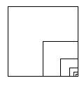 B2. 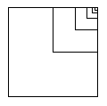 B3. 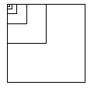
Megoldás:
A. az elsõ paraméter a (legkisebb vagy legnagyobb) négyzet oldalhossza 1 pont
a második paraméter (a négyzet rajzoláskor) a fordulás szöge 1 pont
a harmadik paraméter a rajzolandó négyzetek száma 1 pont
B1. VALAMI 100 -90 5 3 pont
A teknõc a jobb alsó sarokban állt 1 pont
B2. VALAMI -100 90 5 3 pont
A teknõc a jobb felsõ sarokban állt 1 pont
B3. VALAMI -100 -90 5 3 pont
A teknõc a bal felsõ sarokban állt 1 pont
Megjegyzés: A B1 és a B3 válaszban a -90 helyén szerepelhet 270 is.
Elérhetõ összpontszám: 55 pont

